1. feladat: Görögös minta (20 pont)
Készítsd el az ábrának megfelelő mintát (görögös :oldal :szín :szín2)! Figyelj arra, hogy a sarkoknál a minta más színű! Az elkészített eljárás paraméterei rendre legyenek az egységnyi négyzetek oldalhosszai, a sarkok színe, a többi négyzet színe! | 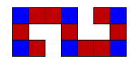 görögös 50 12 9
2. feladat: Szegélyes mozaik (20 pont)
Készíts olyan mozaikot (szegély :sor :oszlop :db :oldal), amely két különböző nyíl mintából áll (nyíl :oldal :pirose)!. A piros balra mutató nyíl a mozaik szélén található :db szélességben, a kék jobbra mutató nyílból álló mintákkal töltjük ki a mozaik belsejét.
nyíl 50 ”igaz  nyíl 50 ”hamis | 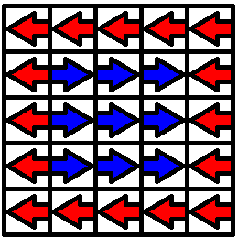  szegély 5 5 1 50 | 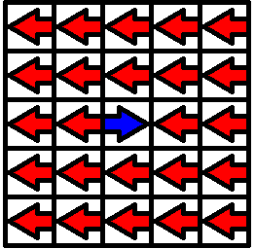  szegély 5 5 2 50
3. feladat: Piktogram(15 pont)
A buszokon láthatod az alábbi piktogramot, ami azt jelenti, hogy nem szabad benzint vagy olajat szállítani a járművön (minden fekete, a kanna áthúzása piros). Készítsd el a rajzhoz hasonló piktogramot (Piktogram :méret)! | 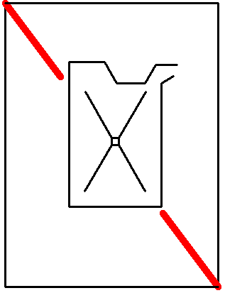
4. feladat: Címletező (20 pont)
A pénzkifizetéseknél érdemes a lehető legkevesebb darabszámú pénzzel kifizetni a kívánt összeget. A papírpénzeket (100, 200, 500, 1000, 2000, 5000, 10000, 20000 Ft) különböző színű téglalapokkal jelöljük (a színkód legyen a felsorolásban szereplő sorszámuk, azaz pl. a 100-as az 1-es kódú szín, …), melyekre az összeget is felírjuk. Írd meg a címlet :ft eljárást, amely megrajzolja a :ft összeg kifizetéséhez szükséges pénzeket! Az azonos címleteket egymás mellé rajzold!
Példa:
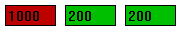
címlet 500 címlet 1400 címlet 38800
Elérhető összpontszám: 75 pont +25 pont a 2. fordulóból

